郑大一附院内分泌科成功举办

郑州大学第九届内分泌疑难病例研讨会

11月14日，由郑大一附院内分泌科组织举办的郑州大学第九届内分泌疑难病例研讨会在黄河饭店宴会厅胜利召开。郑州大学第一附属医院副院长刘章锁教授出席会议并作重要讲话，中华医学会糖尿病分会青年委员会副主任委员、北京301医院内分泌科副主任杨国庆教授受邀点评，大会还邀请到来自北京、天津、山东、河北等省以及省内18个地市的内分泌专家共计600余人前来参会，人数创历年之最。

上午8时30分，大会正式开始。内分泌科郑丽丽教授主持大会，秦贵军主任致欢迎词。秦教授回顾了郑州大学内分泌疑难病例讨论会走过的九年历程，重点介绍了九年来我院内分泌科在规范诊疗、精准医学、转化医学及学科联动等方面的提升。分管副院长刘章锁教授做重要讲话，他介绍了郑大一附院近年来在学科建设、科研平台建设、科技人才培养和引进以及交流与合作等方面取得的丰硕成果，对内分泌疑难病例讨论会给予很高评价，指出加强类似学术交流是实施“科技强院”战略的重要组成部分。本届大会以“下丘脑-垂体相关内分泌疾病的诊治”为主题，按照病例介绍、参会代表发言、病例总结及杨国庆教授归纳点评的顺序，就四份极具研究价值的病例进行讨论。病例内容涉及甲状腺功能减退伴垂体增生并高泌乳素血症、Wolfram综合征、生殖细胞瘤、中枢性甲亢等病，这些疾病在诊疗过程中容易被忽视甚至延迟诊断，需引起相当重视。与会代表普遍认为，病例讨论提高了其对于垂体-下丘脑疾病的认识，帮助优化其临床决策及诊治流程，并为其提供了与专家深度交流和知识更新的学术平台。杨国庆教授对每份病例都进行了精彩点评，从病史采集、体格检查、检验检查、诊疗思路、临床拓展等多方面做了细致深入的分析，对我院内分泌科的疑难病例诊治给予高度褒扬，期待能与我们进一步加深合作交流。此外，我院磁共振室李贝贝医师特邀对鞍区病变的MRI影像特点作了专题报告，亦收到参会专家普遍好评。

据悉，郑州大学内分泌疑难病例研讨会由我院内分泌科于2007年创办，迄今已成功举办九届，并形成了一套规范化、系统化的病例讨论模式，成为中原地区有相当影响力的临床学术交流平台。内分泌科计划明年举办规模远胜于以往的十年病例讨论回顾，将十年的会议精华加以总结，重点回顾极具代表意义的病例，并结合最新研究进展再次解读，同时拟向全省征集典型病例，进一步提升与省内外专家的交流合作，促进共同进步与发展。

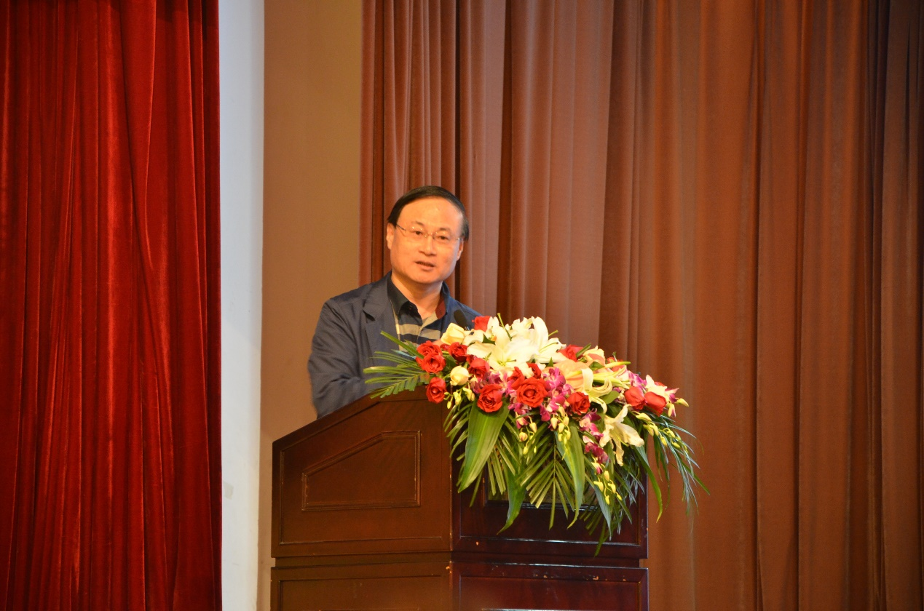

刘章锁副院长出席会议并作重要指示

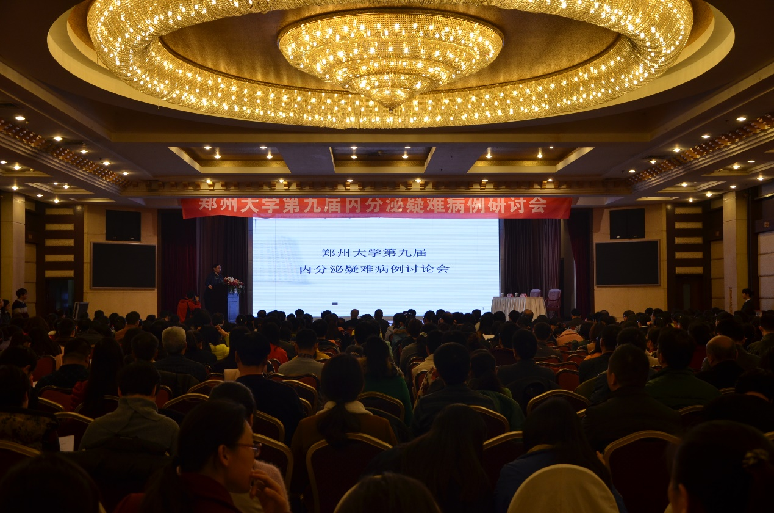

会场采风

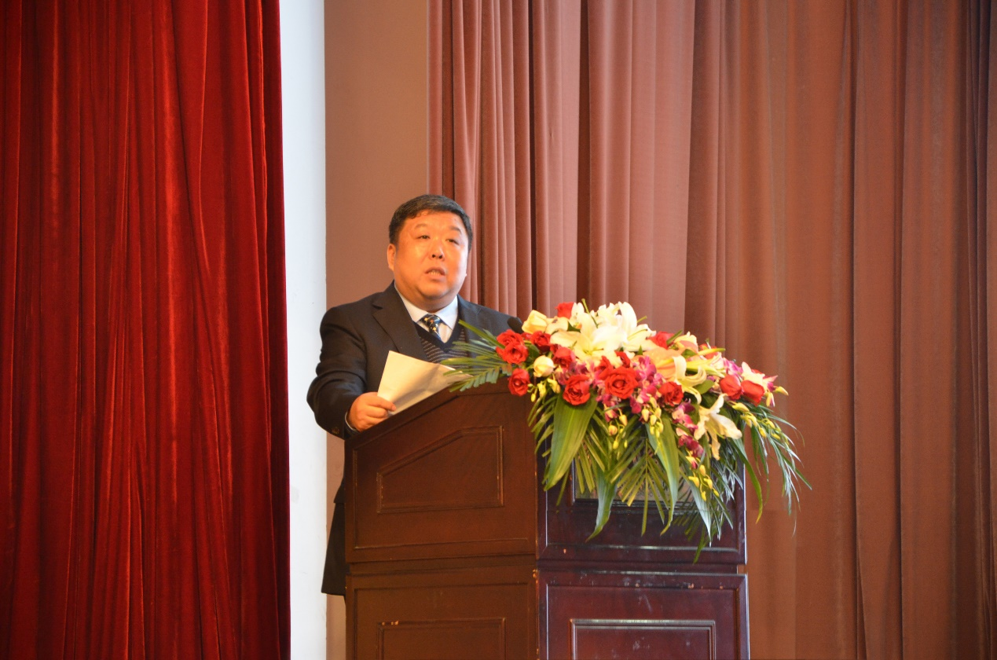

秦贵军教授致开幕词

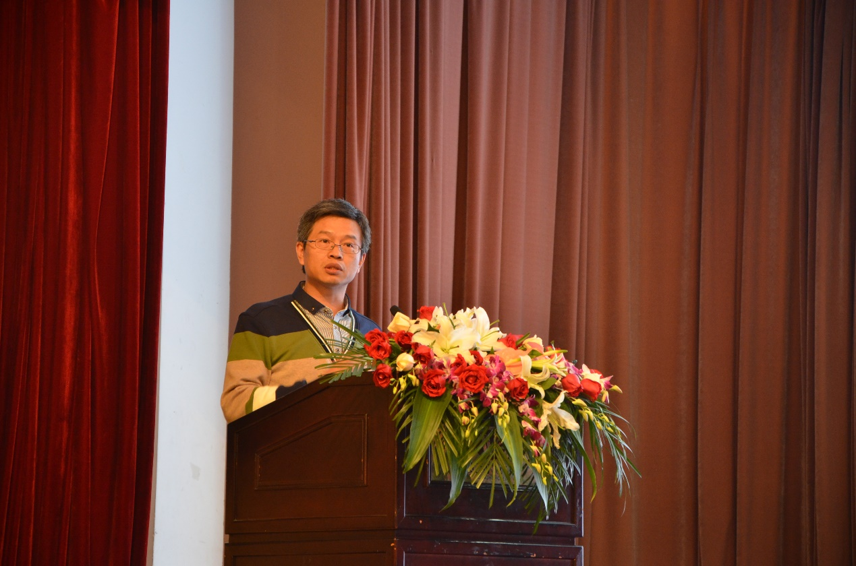

杨国庆教授做精彩点评